Riohacha, D.E.T y C, 6 de diciembre de 2021

Señores
OFICINA BANCO DE PROGRAMAS Y PROYECTOS
E. S. M

Asunto: Carta de Presentación y radicación

Cordial Saludo,

De manera atenta, nos permitimos presentar el proyecto denominado FORTALECIMIENTO A LA GESTIÓN TÉCNICA, FINANCIERA Y JURÍDICA PARA EL ÓPTIMO FUNCIONAMIENTO DE LAS SECTORIALES DE LA GOBERNACIÓN DE LA GUAJIRA, con el propósito de que sea realizado el proceso de presentación, transferencia, verificación y viabilidad:

LINEA ESTRATEGICA PDD: | UNA GOBERNACIÓN CON ALTAS CAPACIDADES INSTITUCIONALES, LEGITIMA Y FORTALECIDA
SECTOR: | Gobierno Territorial
PROGRAMA: | Fortalecimiento de la gestión dirección de la administración pública territorial
META PRODUCTO: | Servicio de Implementación Sistemas de Gestión
META PRODUCTO: | Servicio de asistencia técnica
META PRODUCTO: | Servicio de saneamiento fiscal y financiero
VALOR TOTAL DEL PROYECTO: | $ 18.400.000.000,00
FUENTE DE FINANCIACIÓN: | RECURSOS PROPIOS
VIGENCIA: | 2022-2023
FASE DEL PROYECTO: | III
TIEMPO DE EJECUCIÓN: | VEINTIDOS 22 MESES
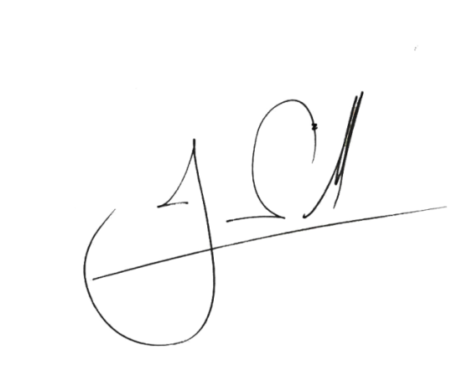
De igual forma hago constar, que los documentos anexos, las firmas y la información incluida en el proyecto son veraces y auténticas.

JAVIER RIPOLL PAREJO
Secretario General
Departamento de La Guajira

